# PRESSEMITTEILUNG Ein Bild, das Screenshot, Electric Blue (Farbe), Grafiken, Schrift enthält. Automatisch generierte Beschreibung

**DGZMK-Ehrungen für Wissenschaft, Lehre und Engagement**

**Düsseldorf, 19. September 2024 – Anlässlich des 50-jährigen Bestehens der Akademie Praxis und Wissenschaft (APW) würdigte die Deutsche Gesellschaft für Zahn-, Mund- und Kieferheilkunde (DGZMK) herausragende Leistungen in der Zahnmedizin. Beim Festabend am 10. September 2024 mit rund 80 geladenen Gästen, darunter auch der Präsident der Bundeszahnärztekammer, Prof. Dr. Christoph Benz, wurde der Millerpreis, die goldene Ehrennadel der DGZMK und der Dental Education Award vergeben.**

**Millerpreis geht an Priv. Doz. Dr. Konstantin Scholz**

Im Rahmen des Festaktes zum 50-jährigen Bestehen der APW hat DGZMK-Präsident Prof. Dr. Dr. Jörg Wiltfang im Namen des Vorstands den Deutschen Millerpreis an Priv. Doz. Dr. Konstantin Scholz verliehen. Scholz, seit März 2024 Oberarzt an der Klinik für Zahnerhaltungskunde und Parodontologie der Albert-Ludwigs-Universität in Freiburg, erhielt den mit 10.000 Euro dotierten Millerpreis der DGZMK für seine Habilitationsschrift „Mikrobereichsanalytik und Mikromorphologie von Zahnhartsubstanzen“. Seine Habilitation erfolgte an der Poliklinik für Zahnerhaltung und Parodontologie des Universitätsklinikums in Regensburg unter Direktor Professor Dr. Wolfgang Buchalla.

**Prof. Dr. Michael Walter mit Goldener Ehrennadel der DGZMK ausgezeichnet**

Die DGZMK ehrte ihren früheren Präsidenten Prof. Dr. Michael Walter aus Dresden am APW-Festabend mit der Goldenen Ehrennadel. Mit dieser Auszeichnung würdigte sie sein herausragendes Engagement als Repräsentant der zahnmedizinischen Wissenschaft, insbesondere seine bedeutende Rolle bei der Entwicklung der Kompaktempfehlungen, die wissenschaftliche Erkenntnisse praxisnah für den Berufsalltag umsetzen.

**DZZ-Jahresbestpreis geht an Autorenteam aus Göttingen**

Der mit 3.000 Euro dotierte Jahresbestpreis der Deutschen Zahnärztlichen Zeitschrift (Quintessenz Verlags-GmbH) geht in diesem Jahr an das Autorenteam Priv.-Doz. Dr. Dr. Susanne Wolfer (MKG-Chirurgie Universitätsmedizin Göttingen), Dr. Leonard Mertens (niedergelassen in Bielefeld), Priv.-Doz. Dr. med. Christian Hohenstein (Interdisziplinäres Notfallzentrum der Zentralklinik Bad Berka) und Priv.-Doz. Dr. Dr. Philipp Kauffmann (MKG-Chirurgie UMG Göttingen) für ihre Publikation „Kenntnisse und Fähigkeiten von nichtärztlichem Personal im Rettungsdienst in der Behandlung von Patienten mit traumatischen Zahnverletzungen“ [1]. Sie beschreiben darin, dass die Ausbildung von Notfallsanitätern im Hinblick auf traumatische Zahnverletzungen verbessert werden sollte einschließlich des Gebrauchs einer Zahnrettungsbox.

**Dental Education Award der Kurt-Kaltenbach-Stiftung verliehen**

Der Dental Education Award der Kurt Kaltenbach Stiftung wird seit 2006 unter der Schirmherrschaft von DGZMK und VHZMK (Vereinigung der Hochschullehrer für Zahn-, Mund- und Kieferheilkunde) für herausragende Arbeiten in der universitären zahnmedizinischen Lehre vergeben. In diesem Jahr ging ein Preisgeld von 1.000 Euro an Dr. Madline Gund aus Homburg/Saar für Ihre Studie „Comparison of 3D printed patient model vs. animal cadaveric model in 2 periodontal surgery block course – what is more feasible for beginners? A 3 pilot study“. Weiterhin zeichnete DGZMK-Generalsekretärin Prof. Dr. Anne Wolowski Priv. Doz. Dr. Andreas Keßler und Dr. Maximilian Dosch aus München für ihr innovatives Lehrformat „Multifarbene 3D-gedruckte Übungszähne mit Materialgradienten“ aus. Diese realitätsnahe Simulation trägt maßgeblich zur Verbesserung der zahnmedizinischen Ausbildung bei. Das Preisgeld beträgt ebenfalls 1.000 Euro.

[1] Deutsche Version der englischen Erstveröffentlichung von Wolfer S., Mertens L., Hohenstein Ch., Kauffmann P.: Knowledge and Skills of Paramedics in Handling Patients with Traumatic Dental Injuries. Dtsch Zahnärztl Z Int 2022; 4: 149-157; <https://www.quintessence-publishing.com/usa/en/article-download/4038321/deutsche-zahnaerztliche-zeitschrift/2023/02/kenntnisse-und-faehigkeiten-von-nichtaerztlichem-personal-im-rettungsdienst-in-der-behandlung-von-patienten-mit-traumatischen-zahnverletzungen>

**Bilder**

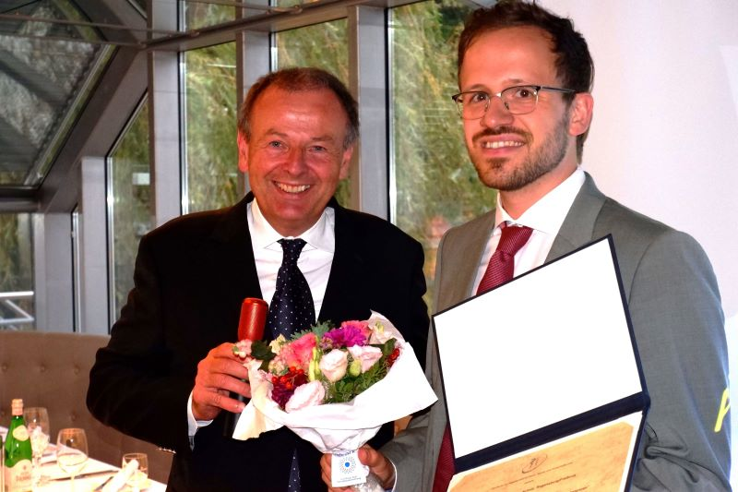

BU: Verleihung des Millerpreises durch Prof. Dr. Jörg Wiltfang an Priv. Doz. Dr. Konstantin Scholz, Freiburg, im Rahmen des Festaktes des 50-jährigen APW-Jubiläums in Düsseldorf

© DGZMK/Albrecht

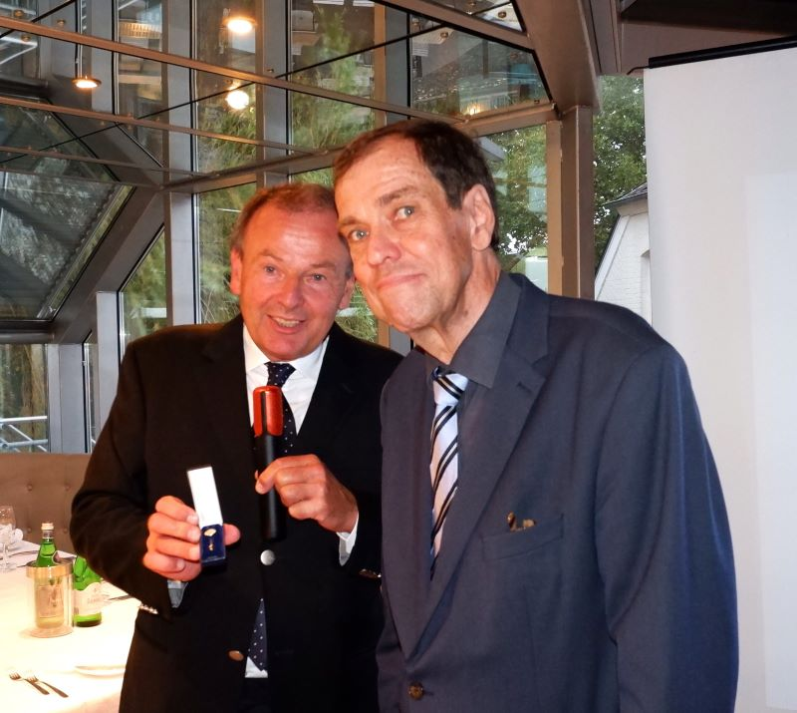

BU: Die goldene Ehrennadel der DGZMK verlieh Prof. Dr. Jörg Wiltfang (li.) an den früheren DGZMK-Präsidenten Prof. Dr. Michael Walter aus Dresden für sein herausragendes Engagement für die zahnmedizinischen Wissenschaft

© DGZMK/Albrecht

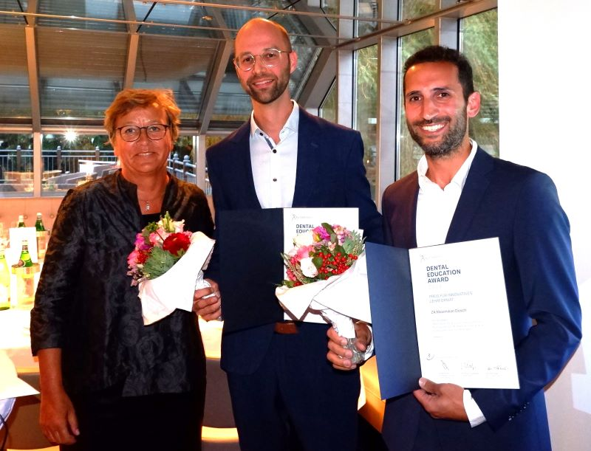

BU: Verleihung des Dental Education Awards durch Prof. Dr. Anne Wolowski an Priv. Doz. Dr. Andreas Keßler M.Sc, und Dr. Maximilian Dosch (re.). © DGZMK/Albrecht

Bei Abdruck Beleg erbeten

## Über die Deutsche Gesellschaft für Zahn-, Mund- und Kieferheilkunde (DGZMK) und die Akademie Praxis und Wissenschaft (APW)

Die **Deutsche Gesellschaft für Zahn-, Mund- und Kieferheilkunde (DGZMK)** wurde im Jahr 1859 gegründet und zählt damit zu den ältesten medizinischen Vereinigungen in Deutschland. Heute versammeln sich unter dem Dach der DGZMK mehr als 25.000 zahnärztliche Mitglieder in 43 wissenschaftlichen Fachgesellschaften, Arbeitskreisen und Arbeitsgemeinschaften.

Die DGZMK bildet somit das Sprachrohr der zahnmedizinischen Wissenschaft gegenüber Politik, Öffentlichkeit und anderen Interessenvertretungen. Sie liefert die Grundlagen für die Sicherstellung der Qualität zahnärztlicher Maßnahmen, zum Beispiel durch die Herausgabe von Leitlinien.

Zu den satzungsgemäßen Aufgaben der DGZMK gehört der Wissenstransfer von der Wissenschaft in die zahnmedizinische Praxis. Dies gelingt unter anderem durch das Angebot kontinuierlicher Fortbildungen der zur DGZMK gehören- den **Akademie Praxis und Wissenschaft (APW)**, die im Jahr 1974 gegründet wurde.

**Pressekontakt**

Deutsche Gesellschaft für Zahn-, Mund- und Kieferheilkunde e.V. (DGZMK)

Dr. med. dent. Kerstin Albrecht

Presse- und Öffentlichkeitsarbeit

Telefon: +49 211 610198-15



E-Mail: [presse@dgzmk.de](mailto:presse@dgzmk.de)

Liesegangstr. 17 a

40211 Düsseldorf

Deutsche Gesellschaft für Zahn-, Mund- und Kieferheilkunde e. V. Liesegangstraße 17 a · 40211 Düsseldorf · Telefon: + 49 211 610198-0 · [dgzmk@dgzmk.de](mailto:dgzmk@dgzmk.de)